|  |  |  |  |  |  |  |  |
| --- | --- | --- | --- | --- | --- | --- | --- |
| **Nome:** |  | | | | **Número:** | |  |
| **Nas questões V/F assinale com uma cruz a resposta correcta.** | | | **Docente: JA 🞎 PA 🞎 VA 🞎** | | | **Duração: 1.30 h** | |
| **Exame perguntas assinaladas com [E]** | | | | **Rep. 2º Teste 🞎 / Exame 🞎** | | | |
| **V** | **F** |

**Considere a rede seguinte que usa protocolo de encaminhamento OSPF**



1. **Indique quais os erros de endereçamento existentes na figura.**

**____** Endereço das redes externas, não é /24 como refere o enunciado, duas das redes da área 0 pela mesma razão. **_________________________________________________________________________________________________________________________________________________________________________________________________________________________________________________________________________________________**

1. **Indique, no sistema autónomo, o número de DR: ____**3**___ e de BDR: __**3**____**
2. **Indique, no sistema autónomo, o número de ABR: ____**2**___ e de ASBR: __**1**____**
3. **[E] (x2) Indique o número de LSA existentes de cada tipo na base de dados OSPF das áreas indicadas (todas as redes são do tipo Fast Ethernet exceto as indicadas como “Serial”), existindo duas redes externas.**

|  |  |  |  |  |  |  |
| --- | --- | --- | --- | --- | --- | --- |
| LSA Tipo | 1 | 2 | 3 | 4 | 5 | 7 |
| Área 0 | _2__ | _1__ | _3_ | _1__ | _2__ | _0__ |
| Área 1 | _2__ | _1__ | _4__ | _0__ | _2__ | _0__ |
| Área 2 | _2__ | _1__ | _5__ | _1__ | _2__ | _0__ |

1. **[E] (x2) Indique o número de LSA existentes na área 2 se a configurarmos como área *totatally stub***

|  |  |  |  |  |  |  |
| --- | --- | --- | --- | --- | --- | --- |
| LSA Tipo | 1 | 2 | 3 | 4 | 5 | 7 |
| Área 2 | _2__ | _1__ | _1_ | _0__ | _0__ | _0__ |

1. **[E] (x3) Preencha a tabela de encaminhamento do *router* R3.**

|  |  |  |  |  |
| --- | --- | --- | --- | --- |
| **Destino** | **Máscara** | **Próximo salto** | **Interface** | **Métrica** |
| 10.1.1.0 | /24 | 10.0.1.2 | 10.0.1.3 | 3 |
| 10.1.2.0 | /24 | 10.0.1.2 | 10.0.1.3 | 2 |
| 10.0.1.0 | /24 | 0.0.0.0 | 10.0.1.3 | 0 |
| 10.0.3.0 (1.3 antes) | /24 | 0.0.0.0 | 10.0.3.3 | 0 |
| 10.0.2.0 (1.2 antes) | /24 | 10.0.1.2 | 10.0.1.3 | 2 |
| 10.2.1.0 | /24 | 0.0.0.0 | 10.0.2.3 | 0 |
| 100.0.1.0 (0.1 antes) | /24 | 10.0.1.2 | 10.0.1.3 | E2=20; E1=2+valor inicial |
| 100.0.2.0 (0.2 antes) | /24 | 10.0.1.2 | 10.0.1.3 | E2= 20; E1=2+valor inicial |
|  |  |  |  |  |

**Nota:** Se a métrica não for especificada quando da redistribuição, o OSPF usa o valor por omissão de 20 e tipo de métrica 2 (E2) quando redistribui as rotas estáticas no OSPF e nos outros protocolos, exceto no BGP onde usa o valor 1 para a métrica. Se se pretender uma métrica comparável com a interior utilizada pelo OSPF tem de se usar redistribute static metric x metric-type 1 subnets para que o tipo de métrica seja E1. Neste caso os *routers* irão receber uma métrica que é a soma da que se indicar quando da redistribuição com o custo do caminho até a esse router. No caso da métrica do tipo E2 o valor é fixo sendo o definido na redistribuição.

1. **O OSPF envia sobre que protocolo as suas mensagens?**
   1. IP #
   2. UDP
   3. TCP
   4. Ethernet
2. **[E] Em OSPF um *router* pode:**
   1. Ser ASBR numa área *stub*
   2. Ter vizinhos em áreas distintas
   3. Ser ABR e ASBR em simultâneo #
   4. Interfaces distintas em áreas distintas #
   5. Ser DR de mais do que uma rede BMA em simultâneo #
3. **Um *router* a correr OSPF:**
   1. Não pode correr outro protocolo de *routing*
   2. Envia mensagens OSPF por todas as interfaces ativas
   3. Não envia mensagens OSPF por interfaces passivas mas pode envia pacotes IP por lá #
   4. Tem de usar o mesmo *process ID* dos outros *routers* na mesma área (ex: *router ospf <processID>)*
4. **Qual será a rota incluída numa tabela de *routing* assumindo a mesma rede destino e as seguintes origens:**
   1. Rota estática #
   2. Rota fornecida pelo RIP
   3. Rota fornecida pelo OSPF
   4. Rota fornecida pelo eBGP
5. **[E] Em relação ao BGP, indique quais as afirmações que estão corretas:**
   1. O MED é um atributo proprietário da Cisco
   2. O MED é propagado de um AS para os vários AS seguintes, tal como o AS_Path
   3. O MED é comparável, no efeito, às métricas usadas nos outros protocolos de *routing* #
   4. Um AS que receba MED de outro é sempre obrigado a encaminhar o tráfego tendo em consideração os valores de MED recebidos
6. **[E] Para influenciar a rota de saída do próprio AS pode ser usado o atributo:**
   1. MED
   2. Weight #
   3. *Prepending*
   4. Local Preference #
7. **No iBGP:**
   1. Os vizinhos falam UDP entre eles
   2. Dois vizinhos falam TCP entre eles #
   3. Dois vizinhos (*peers*) têm de partilhar a mesma ligação física
   4. Se um AS usa iBGP então todos os *routers* desse AS tem de usar iBGP
8. **[E] O comando “neighbor 222.222.222.222 remote-as 100”:**
   1. O 222.222.222.222 representa o endereço IP do próximo vizinho #
   2. O 222.222.222.222 indica o endereço pretendido para a rede associada à interface
   3. Pelo valor do *remote-as*, 100 neste exemplo, pode-se saber se se vai usar iBGP ou eBGP #
   4. O valor do *remote-as* é sempre o do AS do vizinho com quem se pretende estabelecer ligação #
9. **[E] O comando “*network* <rede IP> *mask* <máscara>” no BGP indica:**
   1. Qual a rede de ligação aos outros AS
   2. As interfaces pelas quais se aceitam mensagens BGP
   3. As interfaces pelas quais se pretende enviar mensagens BGP
   4. As redes do AS que se pretendem anunciar aos outros vizinhos #
10. **O atributo *prepending* no BGP:**
    1. Nunca passa do AS vizinho para os seguintes
    2. Permite influenciar a rota de saída do AS que o gera
    3. Pode ser usado um valor aleatório como valor para o *prepending*
    4. Permite influenciar as rotas dos outros AS para o AS que envia o atributo #

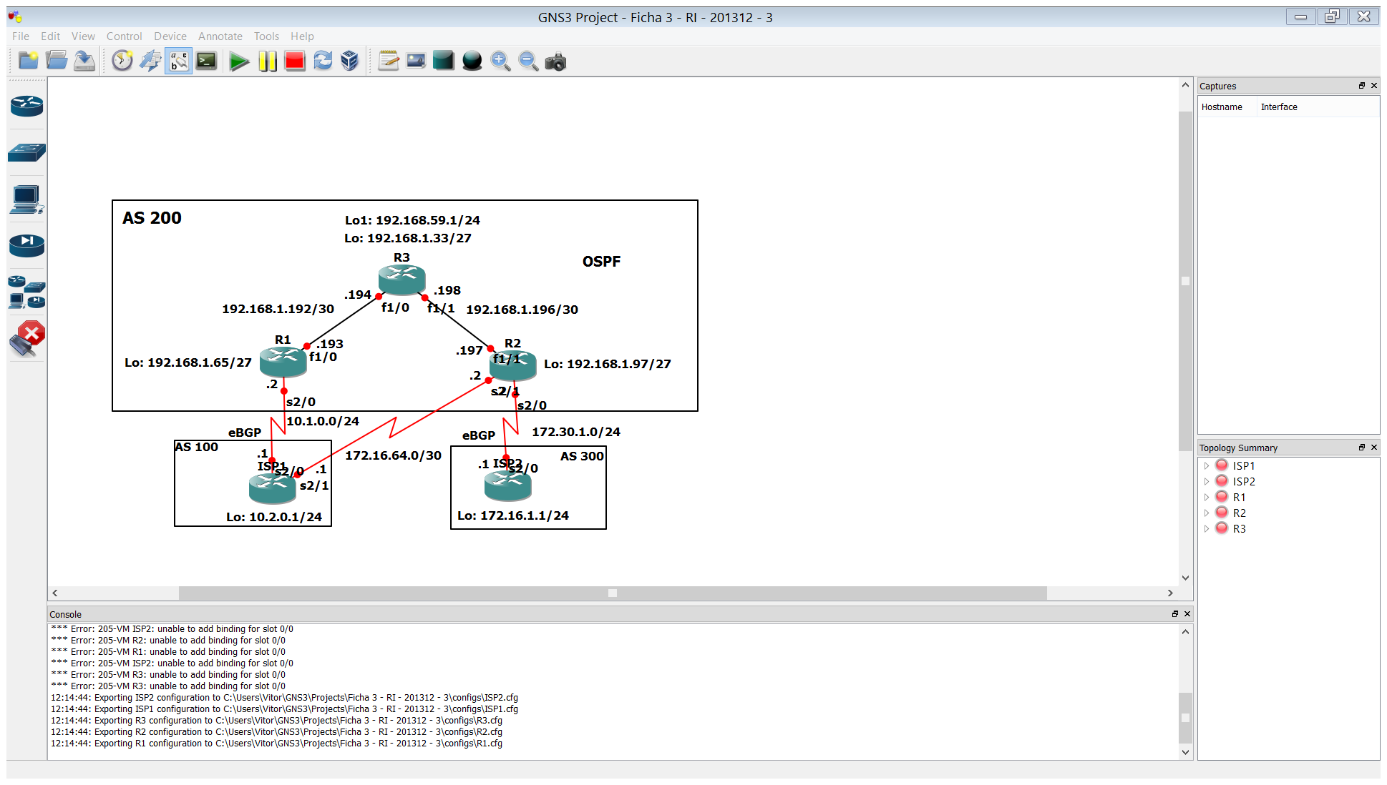

**Responda às perguntas sobre BGP que se seguem tendo em consideração a figura junta.**

1. **[E] Os *routers* R1, R2 e R3, no AS200:**
   1. Formam um AS *stub*
   2. Não necessitam todos de correr BGP #
   3. Devem conhecer todas as redes ligadas no ou ao AS200 #
   4. Incluem um erro na topologia dado o R2 apenas se poder ligar a um único AS
2. **[E] Assumindo que todos os *routers* têm os valores por omissão dos atributos, como procederia para que o tráfego de saída do AS200 se processasse preferencialmente via R1->ISP1?**
   1. Aumentaria o *weight* do R1-s2/0
   2. Diminuiria o *local preference* do R1-s2/0
   3. Aumentaria o *local preference* de R1-s2/0 #
   4. Realizaria *prepending* das rotas enviadas pelo R1 para o ISP1
3. **[E] Assumindo que todos os *routers* têm os valores por omissão dos atributos, como procederia para que o tráfego de saída do AS200 se processasse preferencialmente via R2-s2/1?**
   1. Aumentaria o *weight* do R2-s2/1
   2. Diminuiria o *local preference* do R1-s2/0
   3. Diminuiria o *local preference* do R2-s2/1
   4. Aumentaria o *local preference* de R2-s2/1 e do R2-s2/0
4. **[E] Como procederia para que o AS200 não fosse um AS de trânsito?**
   1. Usaria o *prepending* para influenciar a rota de saída do AS100 e do AS300
   2. Filtraria na saída do AS200 para o AS100 as mensagens BGP de anúncio das rotas do AS300 #
   3. Filtraria na saída do AS200 para o AS300 as mensagens BGP de anúncio das rotas do AS100 #
   4. Filtraria no AS200, na entrada, as mensagens BGP de anúncios de rotas provenientes do AS100
   5. Filtraria no AS200, na entrada, as mensagens BGP de anúncios de rotas provenientes do AS300
5. **No IGMP se uma máquina pertence ao endereço de grupo 231.215.202.22, os datagramas enviados para o grupo têm como endereço MAC destino:**
   1. 01-00-5E-D7-CA-16
   2. 01-00-5E-E7-D7-C8
   3. 01-00-5E-57-CA-16 #
   4. 01-00-5E-E7-D7-CA-16
6. **Qual o protocolo que transporta as mensagens IGMP?**
   1. IP #
   2. MAC
   3. UDP
   4. TCP
   5. HTTP
7. **[E] Em relação ao IGMPv1, indique:**
   1. As mensagens de JOIN são enviadas para o endereço do grupo F
   2. As mensagens de LEAVE são enviadas para o endereço do grupo F
   3. As mensagens de QUERY genéricas são enviadas para o endereço 239.0.0.1 F
   4. As mensagens de REPORT específicas para um grupo são enviadas para o endereço do grupo V
8. **[E] Relativamente ao abandono de um grupo em IGMPv2:**
   1. A máquina envia uma mensagem de IGMP Leave V
   2. Ocorre de forma passiva, deixando a máquina de enviar IGMP Reports F
   3. O *router* responde com uma mensagem de Group specific query, após o abandono V
   4. A máquina tem de enviar um IGMP Leave e esperar que o *router* confirme a receção com uma mensagem IGMP Ack enviada diretamente para o IP da máquina F